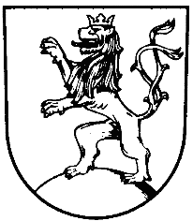 | MĚSTO KLIMKOVICE

Městský úřad Klimkovice
Odbor finanční
 | Lidická 1, 742 83 Klimkovice

Rozpočtové opatření č. 10/2021

Schválené Radou města Klimkovice dne 27. 4. 2021

Rada města Klimkovice s c h v a l u j e úpravu rozpočtu pro rok 2021 - rozpočtové opatření č. 10/2021, kterým se:
zvyšují výdaje
§ | pol | Název |  | Částka
3639 | 5xxx | Komunální služby a územní rozvoj j.n. | o | 10.500,00 Kč
3639 | 5xxx | Komunální služby a územní rozvoj j.n. | o | 29.000,00 Kč
3639 | 5xxx | Komunální služby a územní rozvoj j.n. | o | 116.000,00 Kč
 |  | Celkem se výdaje zvyšují | o | 155.500,00 Kč
snižují výdaje
§ | pol | Název |  | Částka
6409 | 5xxx | Ostatní činnosti j.n. | o | 155.500,00 Kč
 |  | Celkem se výdaje snižují | o | 155.500,00 Kč

